Не подлезай под вагоны, поезд может тронуться в любую минуту (ответственность по ст.11.1 административного Кодекса)  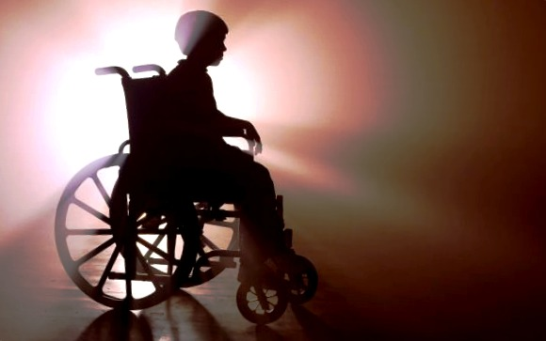  Тогда не смог быстро пролезть под поездом…  Теперь я всю жизнь буду передвигаться медленно.  На вокзале или станции дети должны находиться только под наблюдением взрослых! Маленьких детей нужно держать за руку. | 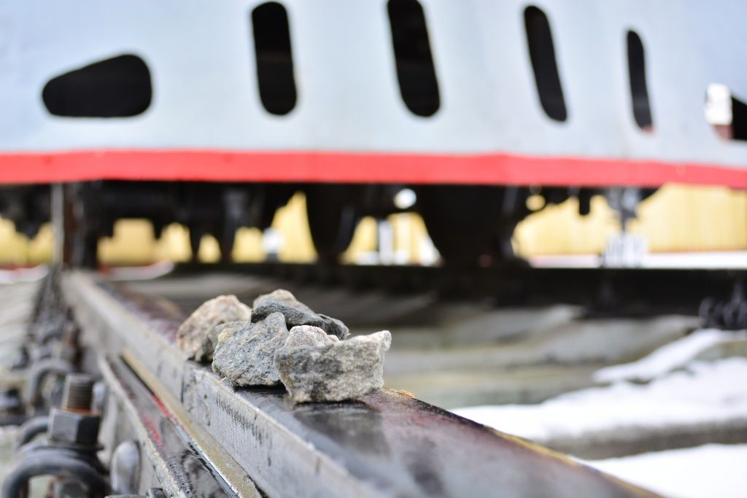  Нельзя класть на рельсы посторонние предметы (ответственность по ст. 11.1 административного Кодекса)  Не бросать что-либо в проходящие поезда, разбивать железнодорожные светофоры (ответственность по ст. 167, 214, 267 уголовного Кодекса).  Действия могут привести к крушению поезда и к смерти пассажиров.  Твоя жизнь и здоровье важны для родных, друзей и общества! | Управление на транспорте МВД России  по Южному федеральному округу  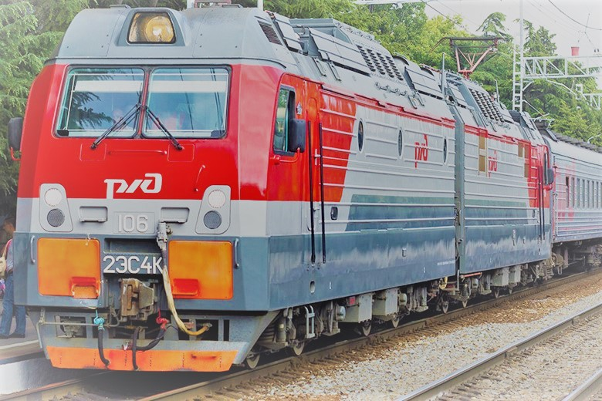  БЕРЕГИ СВОЮ ЖИЗНЬ  Будь взрослым – будь ответственным!!!  2021 год. Краснодар
Железная дорога - зона повышенной опасности! Переходи пути только по установленным местам (ответственность по ст. 11.1 административного Кодекса)  Поезд не сможет сразу остановиться (тормозной путь поезда более 1000 метров).  Не переходи пути, не убедившись в отсутствии поезда.  Сними наушники, выключи гаджет!!!  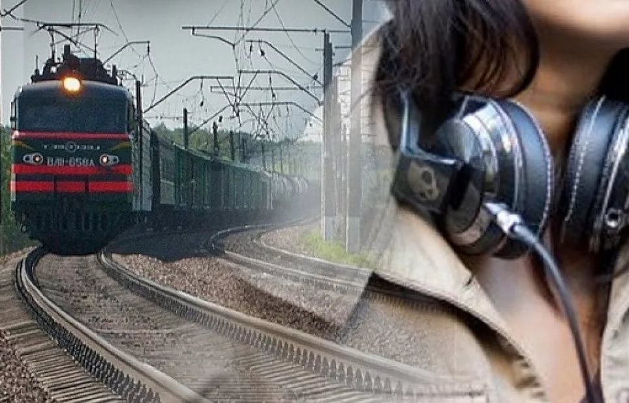 | .  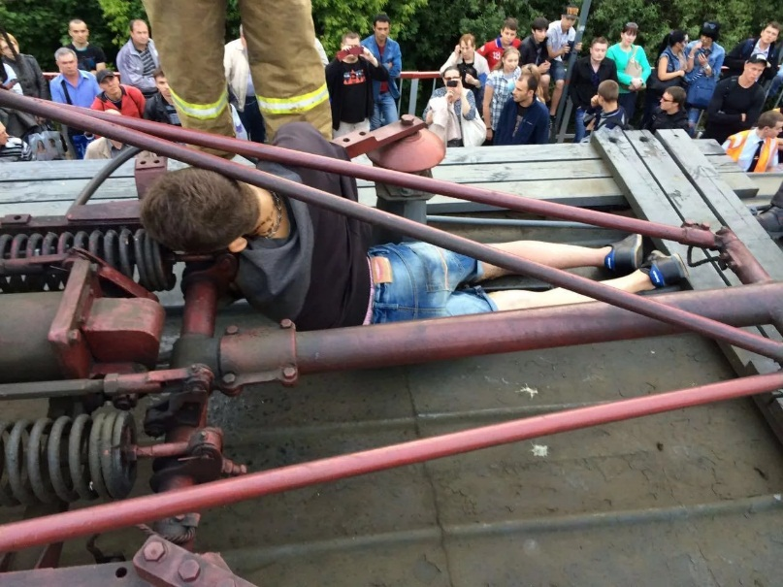  Не залезай на вагоны поезда и железнодорожные мосты. Напряжение в проводах достигает 27500 вольт (в розетке–220 вольт).  СГОРИШЬ!!!  Зацепинг – это опасно!!!  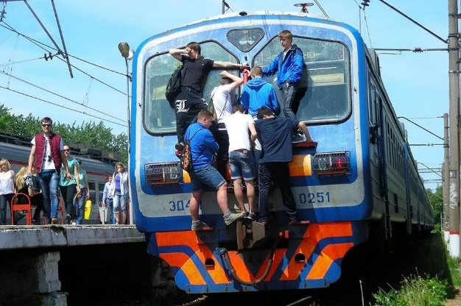 | Если Вы стали свидетелем преступления или сами попали в беду на объектах железнодорожного транспорта, обратитесь за помощью в дежурные части полиции на транспорте:  УТ МВД России по ЮФО  (861) 214-32-29  Краснодарское ЛУ МВД России на транспорте  (861) 267-06-60, (861) 214-75-87, Белореченский линейный отдел полиции  (86155) 2-36-98  Линейный пункт полиции на станции Курганная  (86155) 2-36-98  Майкопский линейный пункт полиции  (86155) 2-36-98

Информационный материал
Профилактическая информация Управления на транспорте
МВД России по Южному федеральному округу

Помните о том, что железная дорога – зона повышенной опасности и требует повышенного внимания и строго соблюдения правил безопасности! Бесцельное пребывание детей на ней и несоблюдение правил безопасного поведения часто заканчивается трагически.
При движении поездов наблюдается возмущение воздушного потока, который представляет опасность для находящихся вблизи людей, способствует потере координации движении в пространстве, падению и затягиванию под колеса. От тихо идущего поезда воздушный поток ощущается на расстоянии 1 метра, а от скоростных поездов – на расстоянии 2-3 метров и более. Во избежание несчастного случая во время нахождения на пассажирской платформе, необходимо оставаться на безопасном расстоянии от края платформы, при наличии на поверхности платформы ограничительной черты, не переступать за ее пределы.
Современные поезда двигаются с большой скоростью и заметив человека на путях машинист не сможет моментально остановить состав. Тормозной путь пассажирского поезда составляет до 1000 метров, а грузового до 2000 метров. При высокой скорости и маленьком расстоянии до препятствия на путях экстренное торможение не применяется, так как от этого могут пострадать пассажиры поезда.
Помните о том, что не всегда слышно приближающийся железнодорожный состав. Особую опасность представляют повороты, где видимость ограничена.
При переходе через железнодорожное полотно в капюшоне, использовать наушники и мобильные телефоны опасно. Необходимо обращать внимание на звук движущихся составов.
Такой вид подростковой активности как «зацепинг» несет угрозу жизни и здоровью. Электропоезда на железной дороге находятся под напряжением 27500 вольт. Находясь на крыше электропоезда человек попадает в электрическую дугу (даже не дотрагиваясь проводов), которая создает сильное световое излучение травмируя человека. Полученные внутренние и внешние травмы приводят к серьезным нарушениям здоровья человека и часто к летальным исходам.

Соблюдай!
- Переходи железнодорожные пути только по пешеходным переходам, мостам, тоннелям;
- При переходе через железнодорожные пути по пешеходному переходу:
- убедись, что в зоне видимости нет поезда;
- внимательно следи за световыми звуковыми сигналами;
- При приближении поезда отходи на безопасное расстояние;
- Входи в вагон или выходи из вагона, только при полной остановке поезда и со стороны посадочной платформы;
- Обнаружив посторонние и забытые предметы, сообщи об этом взрослым.
Запрещено!
- Играть на платформах и путях;
- Подлезать под вагоны, пролезать через автосцепки;
- Подниматься на опоры, специальные конструкции контактной сети, крыши и другие части вагонов;
- Приближаться к оборванным проводам;
- Ходить по железнодорожным путям в неустановленных местах;
- Заходить за ограничительную линию у края пассажирской платформы;
- Прыгать с пассажирской платформы на железнодорожные пути;
- Пользоваться мобильными телефонами, наушниками при переходе через железнодорожные пути;
- Цепляться за движущийся железнодорожный состав;
- Повреждать оборудование железнодорожного транспорта и железнодорожный состав;
- Оставлять на железнодорожных путях посторонние предметы;
- Высовываться из окон вагонов и дверей тамбуров на ходу;
- Открывать двери вагонов на ходу поезда;
- Стоять на подножках железнодорожного состава;
- Переходить железнодорожные пути перед близко идущим поездом, если расстояние до него менее 400 метров.
«Правила нахождения граждан и размещения объектов в зонах повышенной опасности, выполнения в этих зонах работ, проезда и прохода через железнодорожные пути» утверждены приказом Министерства транспорта РФ от 08 февраля 2007 года № 18.

